Làm thế nào để Xóa Sweet-Page.com từ Chrome?(Gỡ cài đặt Hướng dẫn)

Làm thế nào để Xóa Sweet-Page.com từ Chrome?(Gỡ cài đặt Hướng dẫn)

Sweet-Page.com chiếm trình duyệt web của bạn sau khi bạn tải về hoặc cài đặt một cái gì đó?Bạn có cảm thấy khó chịu về liên tục chuyển hướng đến ?Không thể loại bỏ nó thông qua các chương trình chống virus vì họ có thể tìm thấy không có gì liên quan đến Sweet-Page.com?Bạn có muốn biết một cách an toàn để loại bỏ nó hoàn toàn?Vui lòng xem lại bài để biết thêm chi tiết.

Sweet-Page.com GIỚI THIỆU:

Trong vài ngày qua, ngày càng nhiều người dùng máy tính bắt đầu gặp phải vấn đề khó chịu liên quan đến Sweet-Page.com.Khi tình hình được mô tả ở trên, thường, trang chủ trình duyệt của máy tính bị nhiễm sẽ bị khóa ở Sweet-Page.com, Và công cụ tìm kiếm mặc định của nó sẽ được thay thế bằng Sweet-Page.com.Các nạn nhân đã thử mọi phương pháp có thể họ biết để giải quyết vấn đề rầy rà như vậy, nhưng hầu hết trong số họ vẫn còn trong bóng tối khi họ luôn thất bại trong việc tìm ra chỗ cất giấu của Sweet-Page.com virus, mặc dù với sự giúp đỡ của các phần mềm diệt virus nổi tiếng.

Tại sao công cụ chống virus không thể xóa bỏ các Sweet-Page.com mối đe dọa hoàn toàn?Những gì thiệt hại hơn nữa nó sẽ gây ra nếu chúng ta không xóa Sweet-Page.com virus trong thời gian?Có một cách dễ dàng để hoàn toàn thoát khỏi Sweet-Page.com?Để bảo vệ dữ liệu quý báu của bạn và máy tính, bạn cần phải hoàn toàn thoát khỏi nó ngay lập tức mà không lưỡng lự.Bạn có thể thử công cụ loại bỏ virus YAC của chúng tôi để xóa tên không tặc này.Đó là hoàn toàn miễn phí và an toàn.

[Tải về YAC](http://www.yac.mx/download/yet_another_cleaner_sk.exe)

TRIỆU CHỨNG NHIỄM:

Sweet-Page.com bản ghi lịch sử trình duyệt internet của bạn  
Sweet-Page.com bản ghi lịch sử trình duyệt internet của bạn  
Sweet-Page.com có thể hiển thị nhiều quảng cáo gây phiền nhiễu  
Trình duyệt của bạn luôn luôn bật lên một số quảng cáo khó chịu ngay cả khi bạn không muốn.  
Bạn đang bị quấy rầy với rất nhiều cửa sổ pop vi rút tên không tặc ups.The lây nhiễm của bạn đăng ký và sử dụng nó để khởi động cửa sổ pop up quảng cáo ra khỏi hư không.

LÀM THẾ NÀO ĐỂ BỎ Sweet-Page.com NHANH CHÓNG?

Bước 1 :**Cài đặt** Thế giới nhanh nhất và nhẹ nhất PC Cleaner **YAC**.  
[**DOWNLOAD NOW**Tăng tốc máy tính bằng 300%](http://www.yac.mx/download/yet_another_cleaner_sk.exe)

Bước 2 :Sau khi cài đặt, mở chương trình và nhấp vào nút "**Kiểm tra tại**"Trong **Kiểm tra sức khỏe** mục.YAC bây giờ sẽ bắt đầu tìm kiếm các chương trình độc hại hoặc các tập tin có thể được cài đặt trên máy tính của bạn.  
[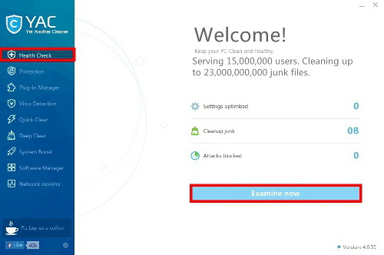](http://www.yac.mx/public/images/virus-removal-tool-yac1-big.jpg)

Bước 3 :Để loại bỏ các chương trình độc hại hoặc các tập tin đã được phát hiện trong các bước trước, bạn hãy click vào các **Sửa chữa**nút.Nếu có plug-in trong máy tính của bạn, bây giờ YAC sẽ nhắc nhở bạn rằng "Bạn cần phải đóng trình duyệt để xóa các plug-in, gần ngay bây giờ?". Hãy làm như vậy và sau đó nhấn vào **Sửa chữa** nút YAC. bây giờ sẽ xóa tất cả các phần mềm quảng cáo phát hiện từ máy tính của bạn.   
[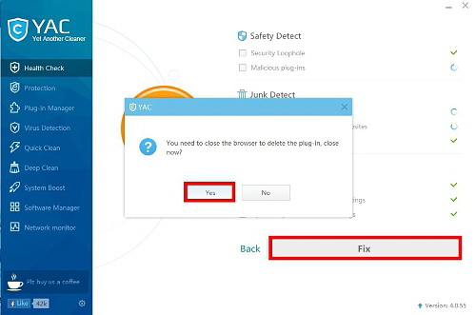](http://www.yac.mx/public/images/virus-removal-tool-yac2-big.jpg)

Mẹo :Nếu trang chủ của trình duyệt web của bạn và các thiết lập tìm kiếm đã được modfied bởi thanh công cụ độc hại, bạn có thể loại bỏ các chương trình với YAC và đặt lại trình duyệt web của bạn như sau:

* Chọn **Bảo vệ** mục và **thiết lập trình duyệt mặc định**, Chọn trình duyệt mà bạn cần.
* Sau đó **thiết lập trang chủ của trình duyệt**, Nhấp vào nút, chọn một trong những bạn cần.
* Bạn cũng có thể thiết lập các công cụ tìm kiếm trong mục này.Các thiết lập khóa sẽ có hiệu lực sau khi khởi động lại trình duyệt.

[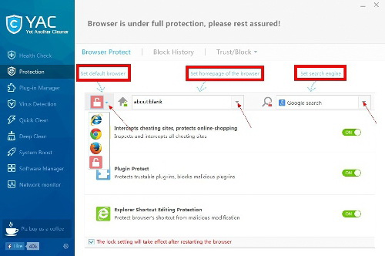](http://www.yac.mx/public/images/virus-removal-tool-yac3-big.jpg)

LÀM THẾ NÀO ĐỂ BỎ Sweet-Page.com tay?

Để loại bỏ Sweet-Page.com tay bạn cần phải có kiến ​​thức kỹ thuật đầu tiên sau đó chỉ có bạn mới có thể loại bỏ nó bằng tay vì nó đòi hỏi kiến ​​thức về hệ thống tập tin và các tập tin registry và nếu bạn không có bất kỳ ý tưởng về điều này sau đó cố gắng phương pháp thủ công có thể dẫn bạn với các tình huống có vấn đề hơn và một xóa tập tin sai có thể làm cho hệ thống của bạn hoàn toàn không sử dụng được.Sweet-Page.com Các bước để diệt bằng tay là:

Loại bỏ Sweet-Page.com từ Google Chrome

* Mở Chrome và nhấp vào trình đơn Chrome trên thanh công cụ của trình duyệt.
* Chọn Settings.Trong "Tìm kiếm", nhấp vào Quản lý công cụ tìm kiếm.Kiểm tra xem (mặc định) sẽ được hiển thị bên cạnh công cụ tìm kiếm ưa thích của bạn.Nếu không, chuột lên nó và bấm Hãy mặc định.Chuột lên bất kỳ mục công cụ tìm kiếm đáng ngờ khác mà không phải là quen thuộc và click X để loại bỏ chúng.

[Click to know more](javascript:void(0))

[**DOWNLOAD NOW**Tăng tốc máy tính bằng 300%](http://www.yac.mx/download/yet_another_cleaner_sk.exe)

* [Know About YAC](http://www.yac.mx/vi/isafe-virus-removal-tool.html)
* [Top 10 Virus Removal Guides](http://www.yac.mx/vi/guides/browser-hijacker-removal/20140110-how-to-remove-Sweet-Page.com-from-Chrome.html#topArt)

**Lưu ý:** Nếu bạn không thể giải quyết vấn đề với công cụ YAC loại bỏ virus, xin vui lòng tìm kiếm từ ngữ dưới đây của Google.

Chung Điều kiện tìm kiếm liên quan:

Sweet-Page.com, Sweet-Page.com loại bỏ, loại bỏ Sweet-Page.com, Sweet-Page.com gỡ bỏ cài đặt, là những gì Sweet-Page.com, làm thế nào để loại bỏ Sweet-Page.com, làm thế nào để thoát khỏi Sweet-Page.com, làm thế nào để loại bỏ Sweet-Page.com từ Chrome / IE / Firefox